**BÁO CÁO THỰC HÀNH TUÀN 43**

**HỌC PHẦN: IT3040 - KỸ THUẬT LẬP TRÌNH - 20221**

Muc Luc

Bài tập 1: Tìm và sửa các lỗi cú pháp 1

Bài tập 2: Tìm và sửa các lỗi cú pháp 2

Bài tập 3: Dãy ngoặc đúng 3

Bài tập 4: Bài toán người du lịch 6

Bài tập 5: Năm nhuận 8

Bài tập 6: Tổng kết 9

Bài tập 7: Chia tiền 10

Bài tập 8: Cắt hình chữ nhật 11

Bài tập 9: Xây tháp 14

# Bài tập 1: Tìm và sửa các lỗi cú pháp

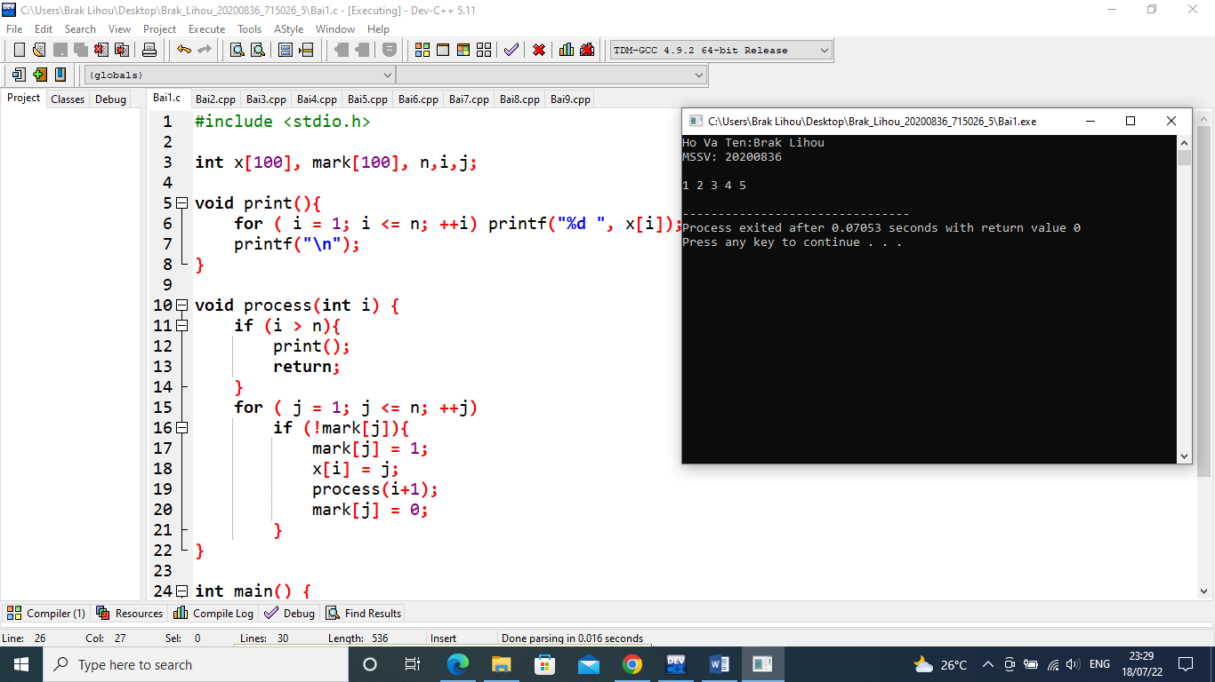

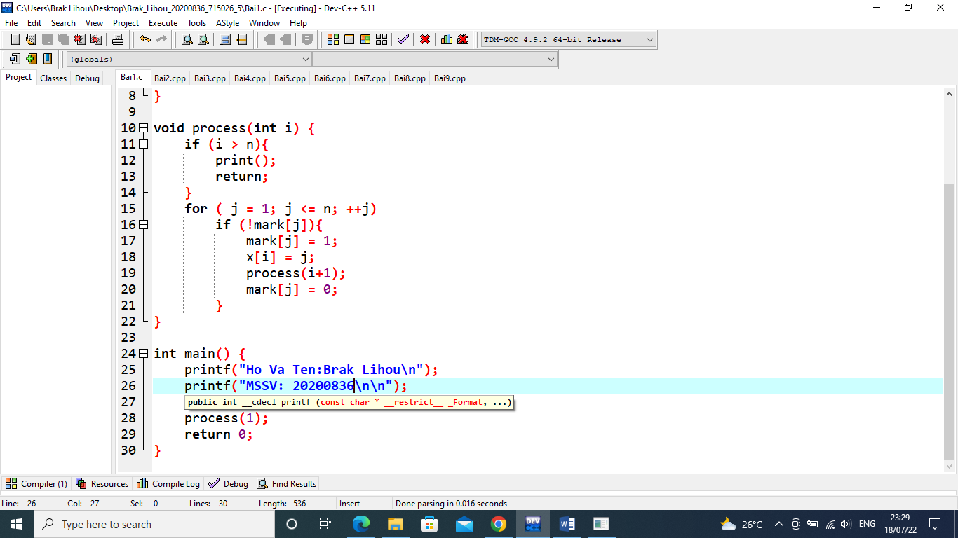

# Bài tập 2: Tìm và sửa các lỗi cú pháp

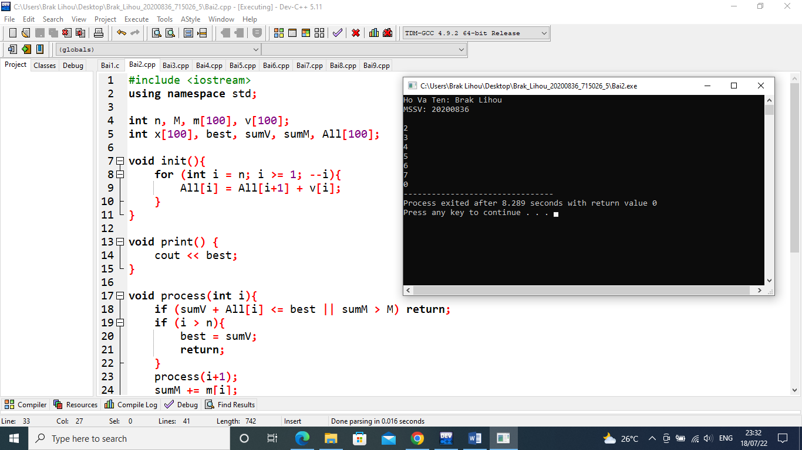

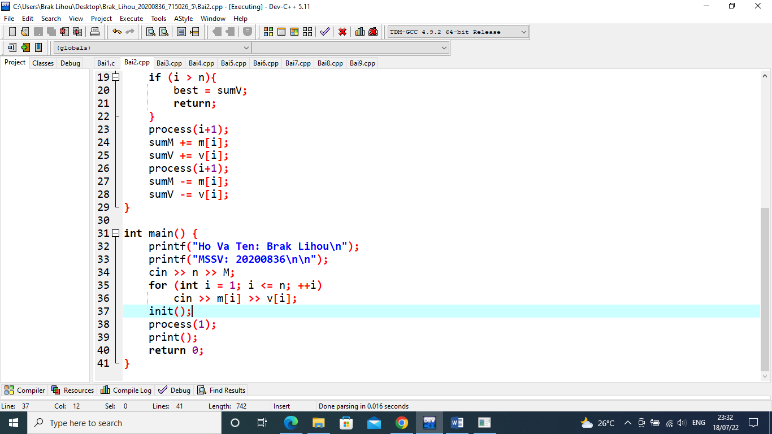

# Bài tập 3: Dãy ngoặc đúng

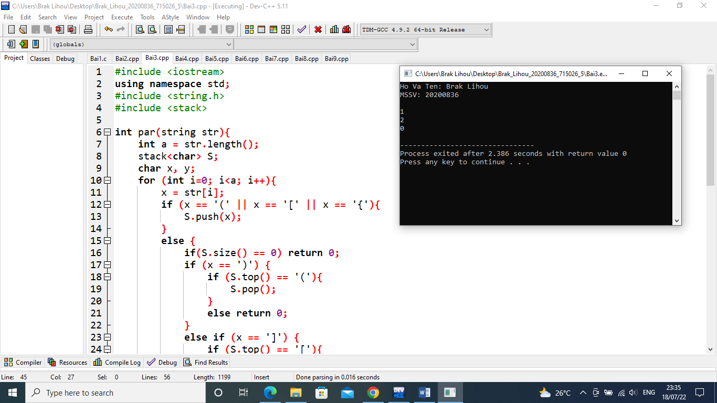 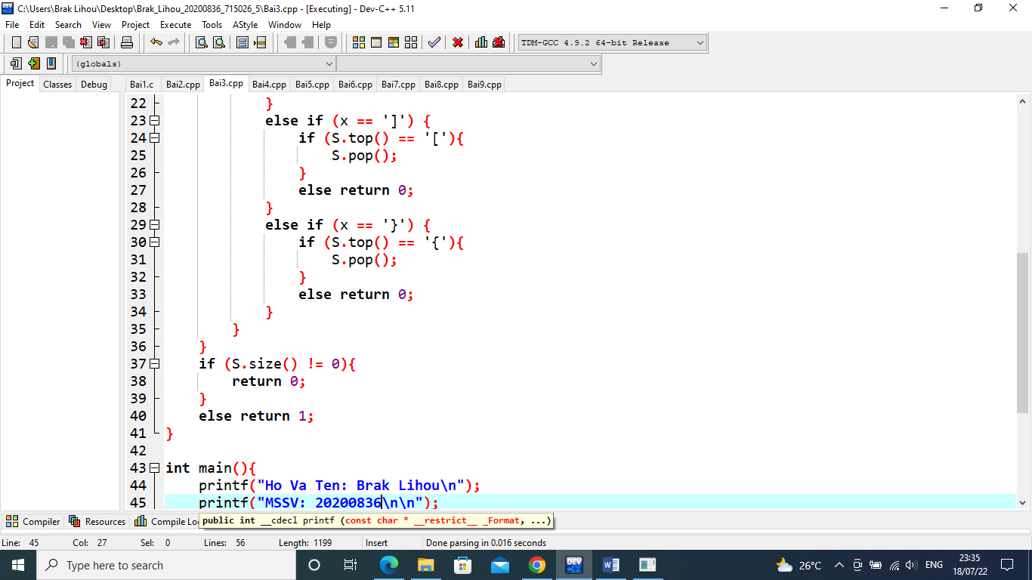 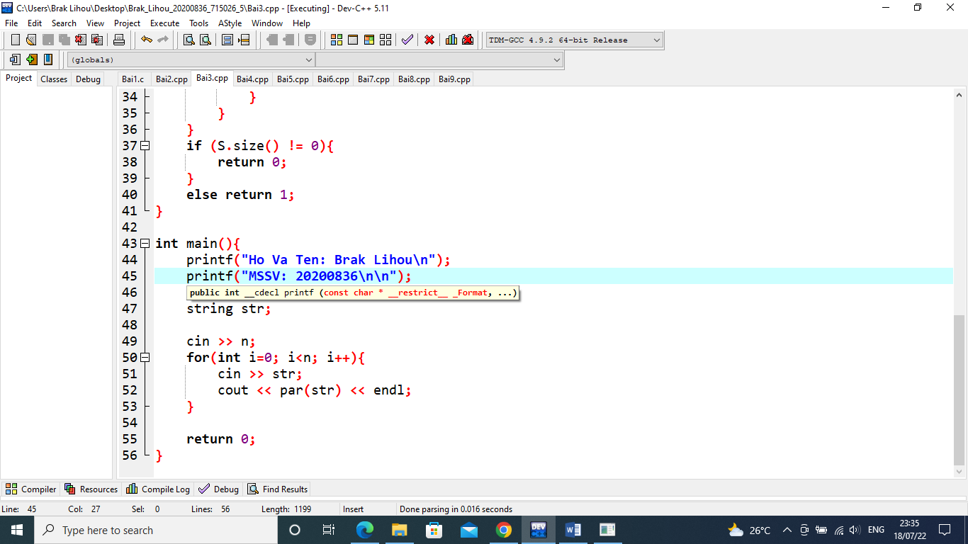

# Bài tập 4: Bài toán người du lịch

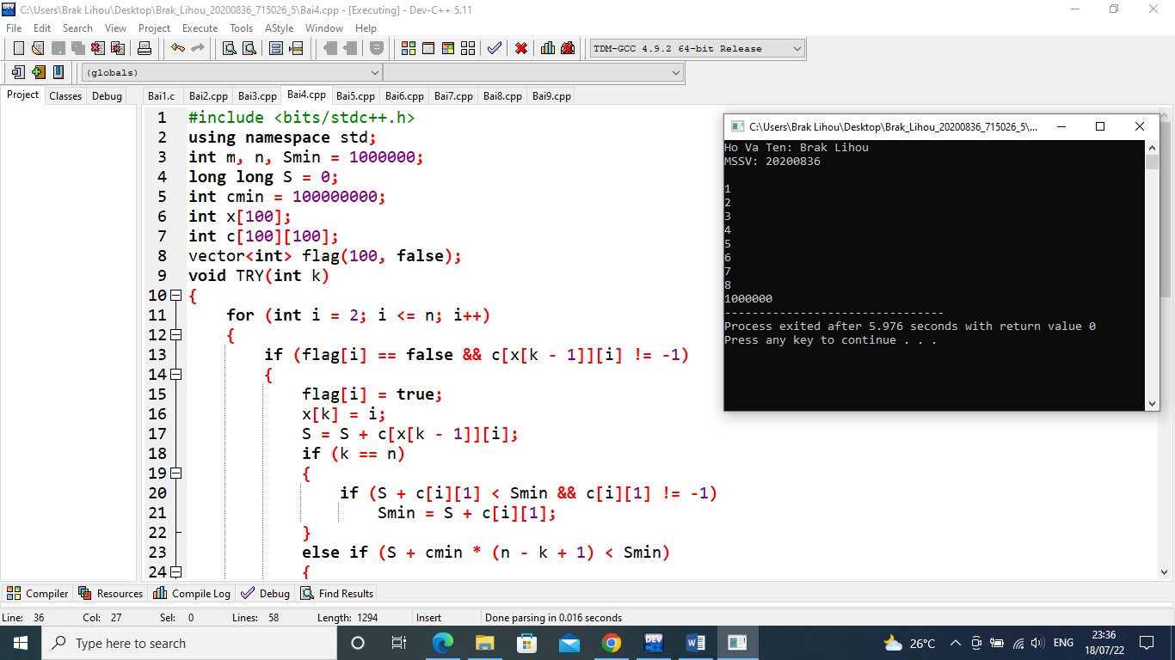 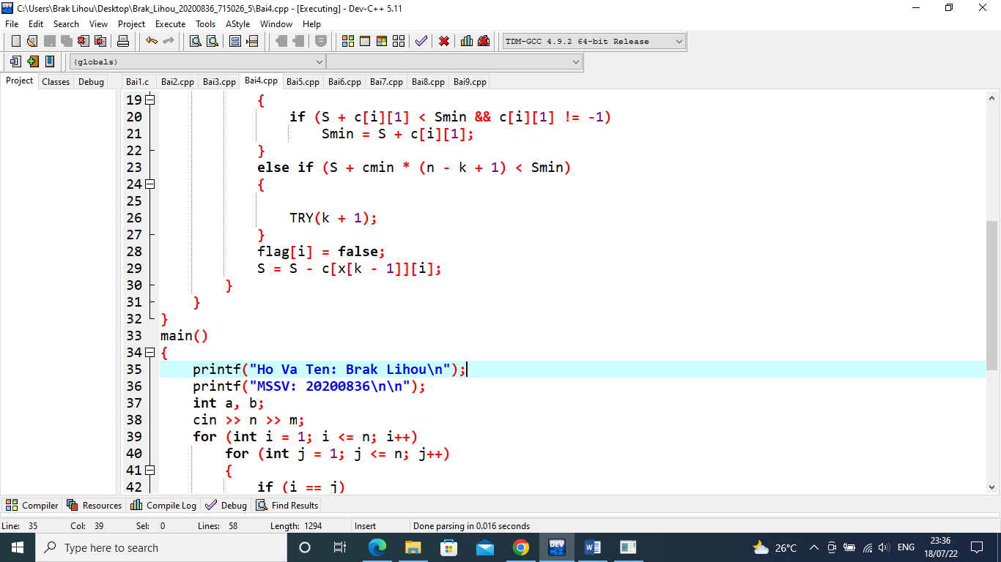 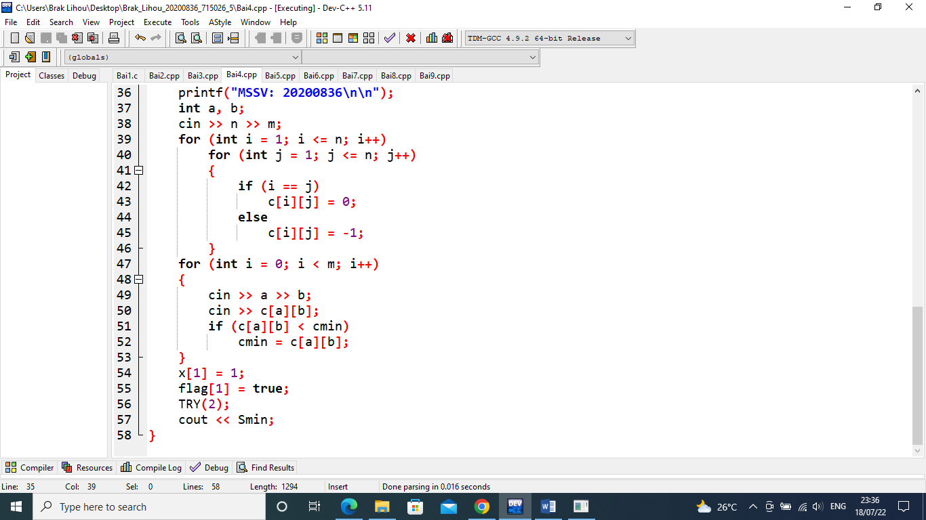

# Bài tập 5: Năm nhuận

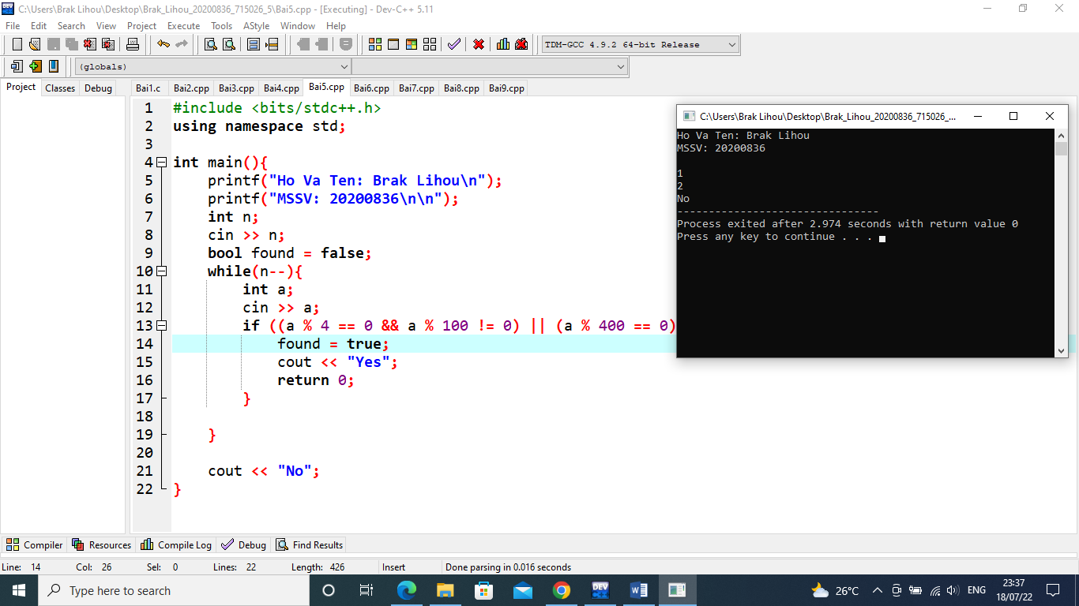

# Bài tập 6: Tổng kết

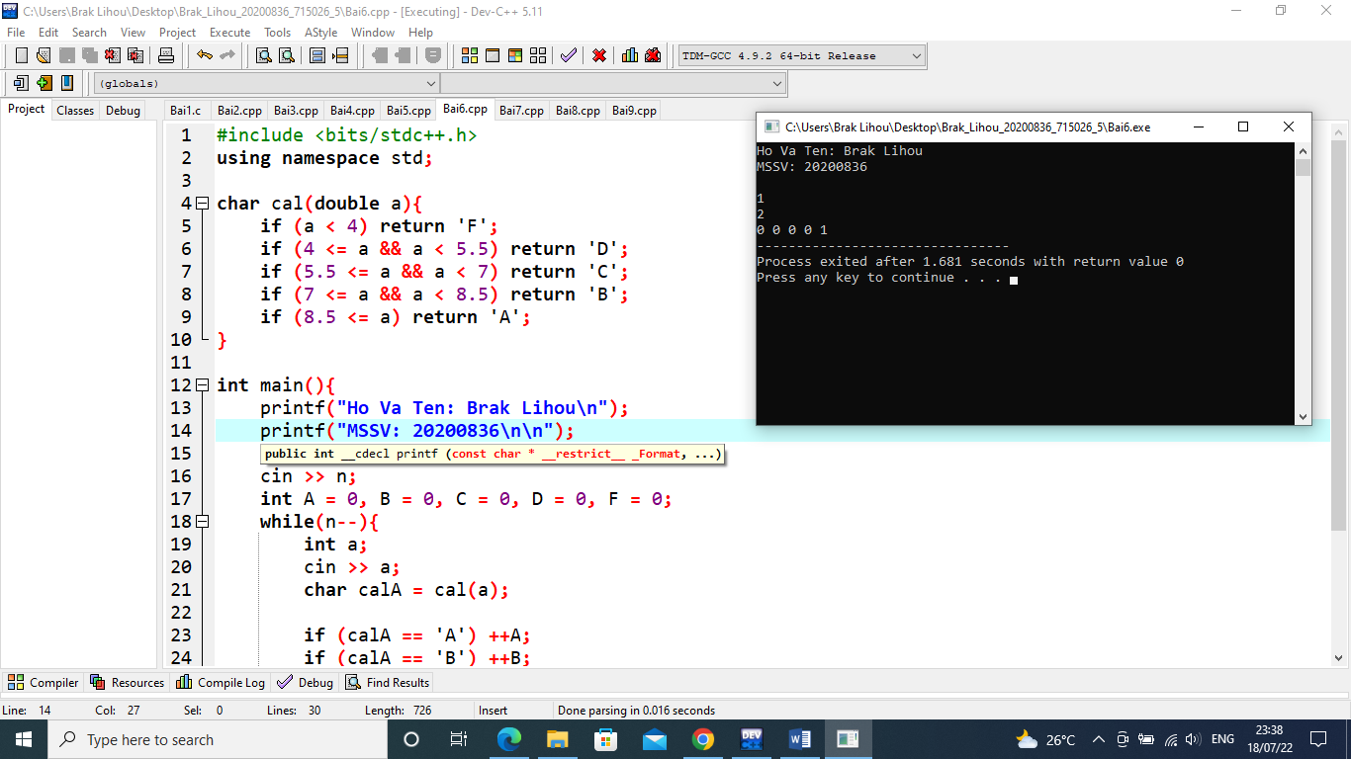 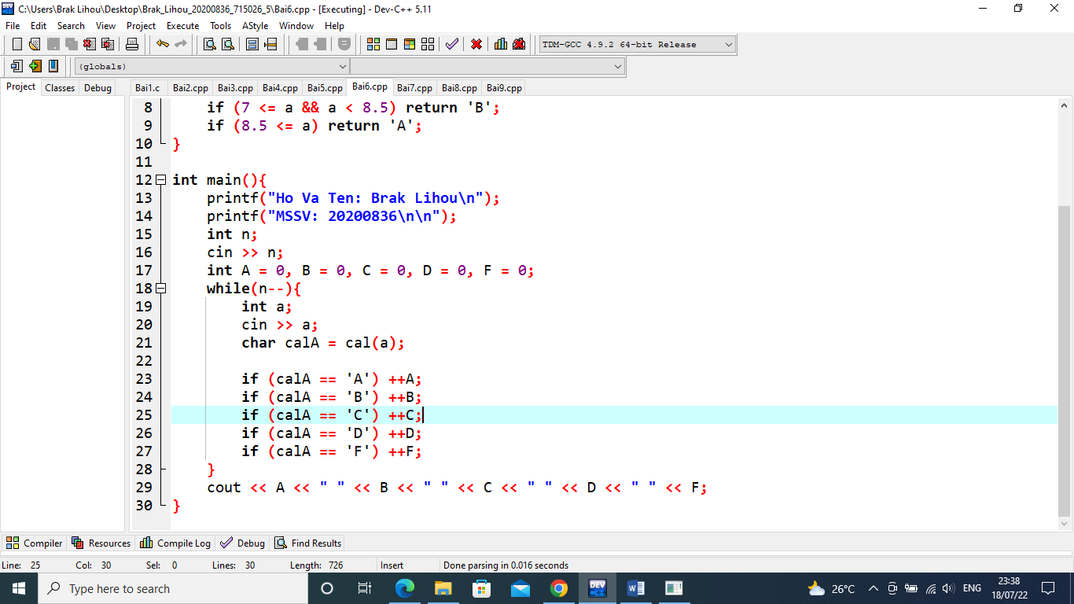

# Bài tập 7: Chia tiền

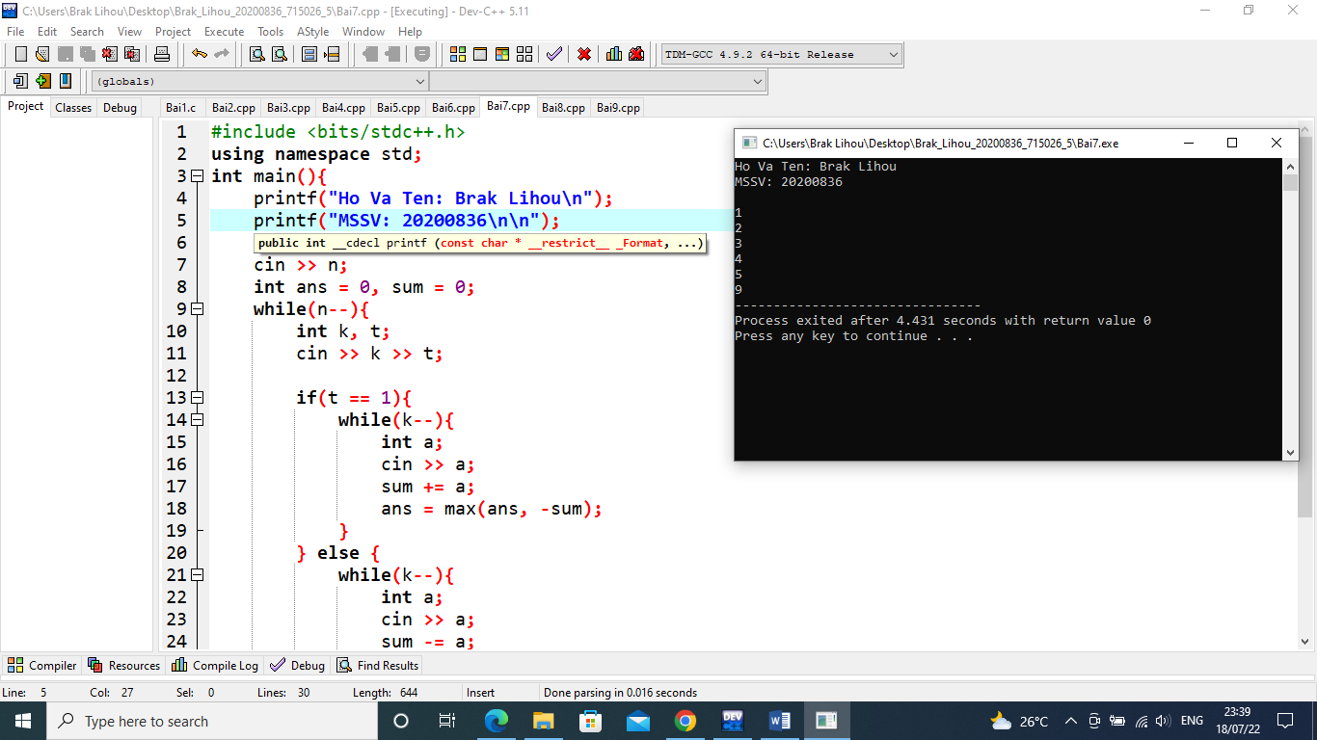 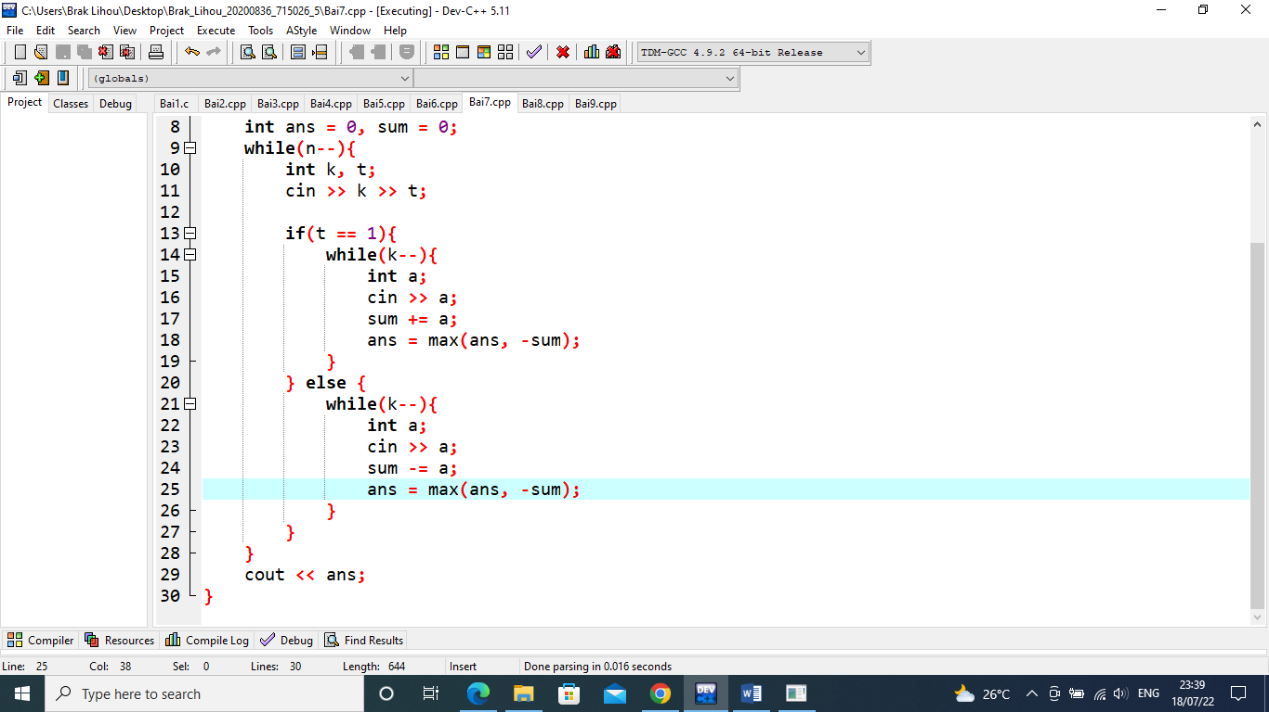

# Bài tập 8: Cắt hình chữ nhật

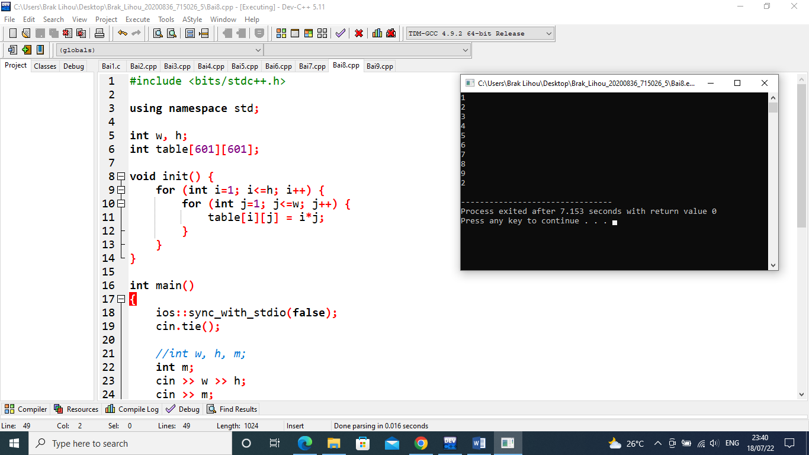 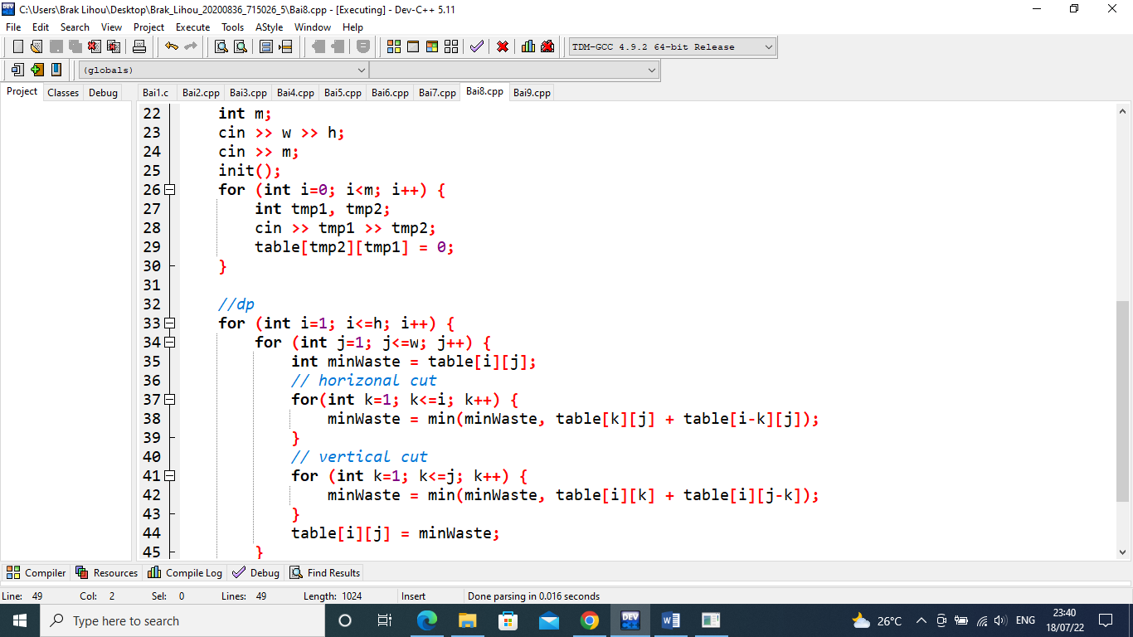 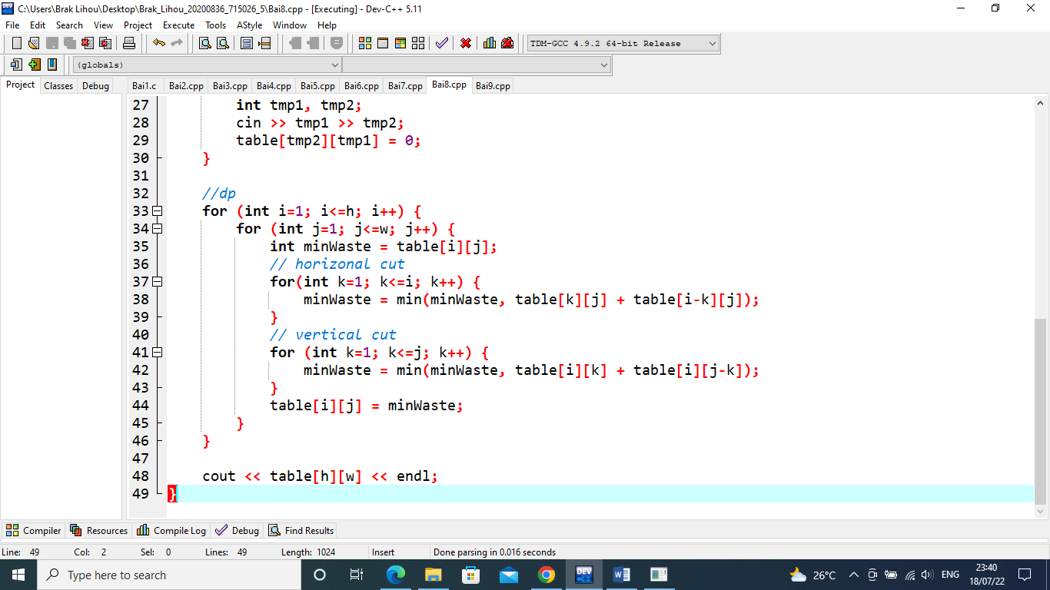

# Bài tập 9: Xây tháp

